Практична робота №17
зі структурної та динамічної геоморфології
«Елементи й особливості структурного рельєфу орогенних і периорогенних областей континентів»

Завдання 1
Проаналізуйте основні морфоструктурні елементи орогенних і периорогенних областей континентів та дайте визначення поняттям:
нахилені плато –
нагірні рівнини –
гірські хребти –
міжгірські западини –
міжгірські долини –
нагір'я –
плоскогір'я –
столові плато –

Прописними літерами (НП, НР, ГХ, МВ, МД, НР′, ПГ, СП) позначте основні елементи рельєфу орогенних областей на схематичних профілях
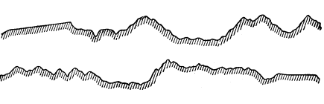

Завдання 2

Побудуйте геоморфологічні профілі основних орогенних поясів (побудувати один профіль на вибір студента):
1 – орогенний пояс субширотного простягання (епігеосинклінальний Альпійсько-Гімалайський і епіплатформений Центрально-Азіатський гірські пояси);
2 – орогенний пояс субмеридіонального простягання (епіплатформені пояси Кордильєр і Анд))

Методичні рекомендації до укладання геоморфологічних профілів:
- оберіть напрям для геморфологічного профілювання (наприклад: Кордильєри – Анди);
- виберіть джерело, з якого Ви будете брати основну інформацію про рельєф обраної місцевості (найпростіший варіант, це карта з горизонталями);
- перевірте, чи дозволяє масштаб обраної Вами карти-основи виявити необхідні особливості рельєфу;
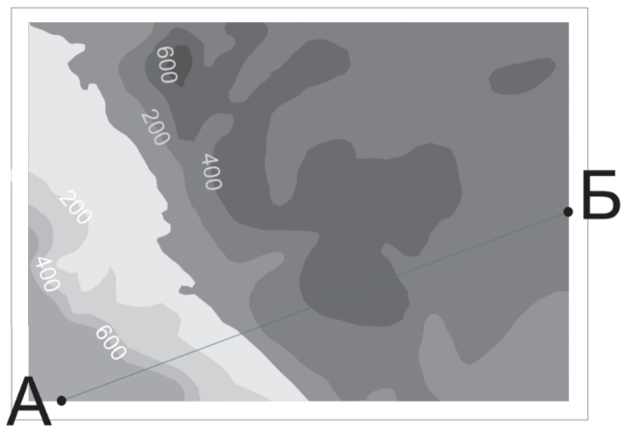
- при можливості, накресліть на карті‐основі лінію, що з′єднувала б початкову й кінцеву точки профілювання;
- зробіть смужку паперу відповідну до довжини лінії профілювання;
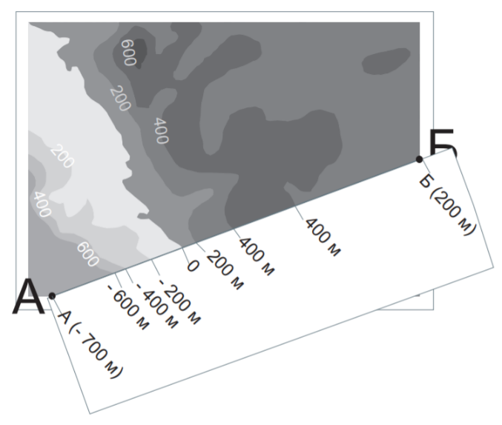
- на чистій смужці паперу зробіть позначки‐штрихи в місцях перетину лінії профілювання і горизонталей карти‐основи;
- поряд зі шрихами запишіть відомості про відмітки висот чи глибин горизонталей, що перетинають лінію профілювання;
- оберіть аркуш паперу, на якому буде зображено профіль;
- пропорційно до формату аркушу паперу, на якому буде виконуватися профіль, позначте лінії осей Х та Y;
- визначте точки з найбільшою і найменшою відносною висотою, що знаходяться у межах напрямку Вашого профілювання;
- оберіть вертикальний і горизонтальний масштаб для свого профілю, враховуючи максимальні відмітки відносних висот та довжину лінії профілювання;
- на лінії вісі Y нанесіть шкалу вертикального масштабу;
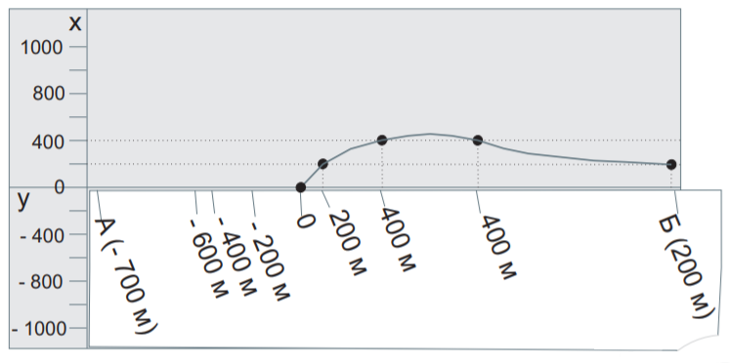
- на лінії вісі Х помістіть інформацію зі смужки паперу з відомостями про місця перетину лінії профілювання з горизонталями;
- у полі профілю позначте точки відповідно до їхнього розташування у горизонтальній площині та висоті над рівнем моря;
- з′єднайте точки профілю плавною кривою лінією;
- проаналізуйте отримане зображення і визначте на ньому межі тих чи інших форм чи елементів рельєфу;
- зробіть необхідні підписи‐пояснення до профілю (масштаб, загальні і власні назви форм чи елементів рельєфу, відмітки висот особливих точок, просторові параметри форм – ширина, глибина, висота, крутизна схилів тощо);
- при необхідності, розфарбуйте певні місця профілю;
- оформіть рамку з інформацією про умовні позначення до профілю;
- при необхідності, додайте до профілю ілюстрації у формі світлин, супутникових зображень, коментарів тощо;
- оберіть виконаному профілю назву.

Завдання 3

Визначити назви зображених на блок-діаграмах (рис. 1) морфоструктур орогенних (нагір'я, складчасті, брилові, складчасто-брилові, вулканічні гори) областей. Вказати їх зв'язок з різними типами тектонічних структур (горсти, грабени, антиклінорії, синклінорії, горст-антиклінорії, грабен-синклінорії тощо). Заповнити таблицю 1.

Таблиця 1.
Морфоструктури орогенних областей
Блок-діаграма | назви морфоструктур орогенних областей | зв'язок із різними типами тектонічних структур
А
Б
В
Г

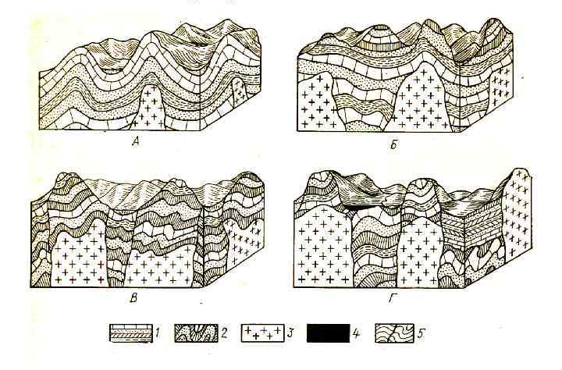
Рис. 1. Морфоструктури орогенних областей:
1 – осадові породи, 2 – дислоковані породи, 3 – інтрузії магматичних порід, 4 – лави, 5 – розломи

Рекомендована література

Основна

- Динамическая геоморфология. Под ред. Г.С. Ананьева, Ю.Г. Симонова, А.И. Спиридонова: учеб. пособие. Москва: Изд-во МГУ, 1992. 448 с.
- Сіренко І.М. Динамічна геоморфологія. Навчальний посібник. – Львів: Видавничий центр ЛНУ імені Івана Франка, 2003.
- Мещеряков Ю.А. Структурная геоморфология равнинных стран. Москва: Наука, 1965. 390 с.
- Морфоструктурные иследования: теория и практика. Москва: Недра, 1990. 157 с.
- Филосов В.П. Основы морфометрического метода поиска тектонических структур. Саратов: Изд-во Саратовского ун-та, 1975. 232 с.

Додаткова
- Башенина Н.В. Формирование рельефа земной поверхности. Москва: Высшая школа, 1967. 388 с.
- Борсук O.A., Спасская И.И., Тимофеев Л. А. Вопросы динамической геоморфологии. Итоги науки геоморфология. ВИНИТИ. – M., 1977. Т. 5. 149 с.
- Костенко Н.П. Геоморфология: учебник. Москва: Изд-во Моск.ун-та, 1999. 383 с.
- Рычагов Г.И. Общая геоморфология: учебник. Москва: Изд-во Моск. ун-та, 2006. 416 с.
- Стецюк В.В., Ковальчук І.П. Основи геоморфології: навч. посібник. – Київ: Вища школа, 2005. 495 с.

Інтернет ресурси
- www.geo.ru
- www.geofocus.ru
- www.national-geographic.ru
- http://www.relief.pu.ru
- http://www.qpg.geog.cam.ac.uk
- http://quaternaiy-science.publiss.net/issues
- http://www.geomorph.org

